TEKSTINKÄSITTELY 2. WORD

Jatka edellisellä tunnilla tekemääsi tiedostoon word harjoitus.doc.

PALSTAT
- tekstissä voidaan käyttää kahta tai useampaa palstaa
- palstoituksen voi tehdä ennen kirjoittamista tai kirjoituksen jälkeen (HUOM. maalaa palstoitettava alue, Sivun asettelu/ Palstat…)

teht.8. Kirjoita seuraava teksti käyttäen muotoiluja (kirjoitettu isoilla kirjaimilla), jotka tekstissä on esitetty. Kirjoita teksti kahdelle palstalle.
(fontti Times New Roman, fonttikoko 12)

Ilmakitaristit kisaamaan MM-tittelistä (MTV3 - STT)
(otsikon teksti lihavoitu, ja otsikon jälkeen yksi tyhjä rivi)
Ilmakitaransoiton maailmanmestaruus ratkeaa Oulussa juhlatunnelmissa. 15 vuotta täyttävä kansainvälinen rokkitapahtuma alkaa 25. elokuuta juhlaseminaarilla (juhlaseminaarilla – sana kursiivilla) ja huipentuu MM-finaaliin 27. elokuuta. (tähän kappalejako) Seminaarissa kaikki ilmakitaroinnista kiinnostuneet pääsevät ottamaan oppia kansainvälisiltä asiantuntijoilta sekä ilmakitaraperheen kirkkaimmilta tähdiltä. Ilmakitaransoiton finaalissa mittaa toisistaan ottavat 24 maan ilmakitaramestarit ja karsinnan kautta jatkoon selvinneet mustat hevoset. (tähän kappalejako) llmakitaransoiton kanssa samaan aikaan Oulussa pidetään musiikkivideofestivaalit. Kotimaisena päävieraana juhlitaan keväällä 70 vuotta täyttänyttä M.A. Nummista. (M.A. Nummista lihavoituna ja kursiivilla) Kansainvälisenä huippuvieraana esiintyy yhdysvaltalainen OK Go. (tähän kappalejako) Parhaat kotimaiset musiikkivideot palkitaan Pumpeligaalassa 28. elokuuta. Tänä vuonna kilpailuun ilmoittautui ennätykselliset 224 videota.

TYYLIT
- Wordiin on tallennettu tyylejä, joilla muotoilua voi nopeuttaa
(Aloitus-välilehden ryhmä Tyyli: Normaali, Otsikko 1, Otsikko 2)
- kun tekstiin on kirjoitettu väliotsakkeet käyttämällä Otsikko-tyylejä, voidaan tehdä sisällysluettelo automaattisesti
→ Viittaukset/Sisällysluettelo…

- teht.9. Testaa sisällysluettelon tekoa. Lisää työhön sopivia otsikoita edellä mainittujen Tyylien avulla ja tee sisällysluettelo alkuun.

- teht.10. Lisää alkuun lisäksi mieluisesi kansilehti
→ Lisää/Kansilehti…

GRAFIIKKA
- Lisää/ Kuva/ Tiedostosta…
- teht.11. Lisää tekstiin kuva (esim. ClipArt), jota muokkaat
- napsauttamalla hiiren vasemmalla painikkeella kuvaa saadaan esiin välilehti Muotoile, jolla voidaan säätää kuvaa.

Kuvan nurkasta hiirellä vetämällä kuvan korkeus ja leveys voidaan säilyttää alkuperäisenä

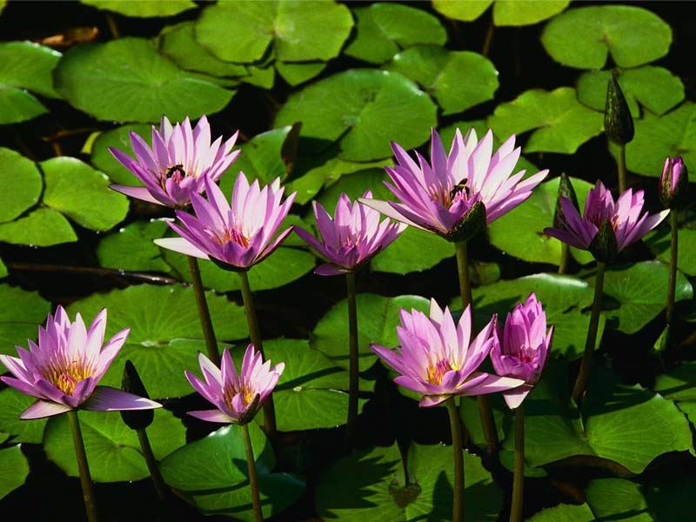
- värienhallinnasta kuvan värit voi muuttaa harmaasävykuvaksi (kannattaa, jos käytössä vain mustavalkoprintteri)
- lisätty kuva tulee samaan tasoon tekstin kanssa → voit muuttaa sen seuraavasti Muotoile/Rivitä teksti

- voit piirtää kaavioita tai muita kuvia piirtotyökaluilla
- teht.12. piirrä piirtotyökaluilla kartio
KARTIO
ja lisää tekstikehys, jossa lukee kartio.
→ Lisää/Muodot…

MUOTOILUJA
- muotoilusivellin
- muotoilusiveltimen avulla voit kopioida tekstimuotoiluja (lihavointi, kursivointi, fontin koko ja tyyli, ...) tekstikohdasta toiseen
- klikkaa hiirellä tekstikohdistin sille tekstialueelle, jonka muotoiluja haluat käyttää toisessa tekstikohdassa. Klikkaa Aloitus-välilehden Muotoilusivellin-kuvaketta ja valitse se tekstialue, jonka muotoilun haluat muuttaa
- kun kaksoisklikkaat Muotoilusivellin-kuvaketta, toiminto on voimassa, kunnes klikkaat uudelleen Muotoilusivellin-kuvaketta kerran
- toimintojen kumoaminen
- voit kumota viimeksi tehdyn toiminnon klikkaamalla
Kumoa-painiketta (nuoli vasempaan vasemmasta yläkulmasta tai Crtl+z)
- sivunvaihto
- Lisää/Sivunvaihto
- luettelot merkein ja numeroin
- numeroitu lista aloitetaan painamalla Numerointi-painiketta
- luettelot saadaan painamalla Luettelomerkit – painiketta
- luettelot ja numeroidut listat ovat automaattisesti muotoiltuja siten, että niissä on vasen sisennys suurempi kuin muussa tekstissä (sisennystä voi muotoilla esim. viivaimen avulla)
- erikoismerkkejä
- erikoismerkkejä saa valitsemalla Lisää/Merkki
- muuta (WordArt, Kieliasun tarkistus…)

- teht.13. Kirjoita vähintään kymmenen (10) riviä tekstiä (fontti Arial 12), jossa on ainakin yksi lista (joko
numeroilla tai ranskalaisin viivoin tai muilla
luettelo/ erikoismerkeillä). Laita tekstiin myös aloittava
otsake ja vähintään yksi väliotsake (esim. kursiivilla),
esim. näin

Merkit ja numerointi
Merkkien ja numeroiden ulkoasua voidaan muuttaa Määritä uusi luettelomerkki- valintaikkunassa. Jos haluat muuttaa jo olemassa olevan listan asetuksia,
maalaa lista ensin ja avaa valintaikkuna vasta tämän jälkeen.

teht.14. Tee seuraavanlainen luettelo
- aloitus
- peloitus
- teloitus
- veloitus

PIKANÄPPÄIMET

Komento | Selitys | Tarkennukset
ctrl-z | Undo / kumoa kirjoitus | Tämän pääasiallisin tarkoitus on kumota muutokset joita olet tehnyt ennen viimeistä poistoa. Tällä voi myös muuttaa Wordin muuttaman ison alkukirjaimen pieneksi, jos huomaa muutoksen heti ja automaattimuotoilut on päällä.
ctrl-x | Cut / Leikkaa | Leikkaa maalaamasi osan tekstistä pois. Voit liittää sen myöhemmin muualle.
ctrl-c | Copy / Kopioi | Kopioi maalamasi osan liittääksesi sen myöhemmin eri kohtaan tai toiseen ohjelmaan.
ctrl-v | Paste / Liitä | Liitä äskeinen kopioimasi tekstiin.
ctrl-y | Repeat / Toista | Voit tehdä samaa toimintoa monta kertaa peräkkäin.
ctrl-f | Find / Etsi | Samasta komennosta löytyy myös Replace / Korvaa toiminto jonka käyttöä kannattaa harjoitella ensimmäisenä helpoissa teksteissä.
ctrl-b | Bold / Lihavoi | Teksti, jonka lihavoit jälkikäteen, tulee olla valittu maalaamalla.
ctrl-i | Cursive / Kursivoi | Valitse teksti maalaamalla.

